Atletické odpoledne pro přípravky – Brno 12.10.2021

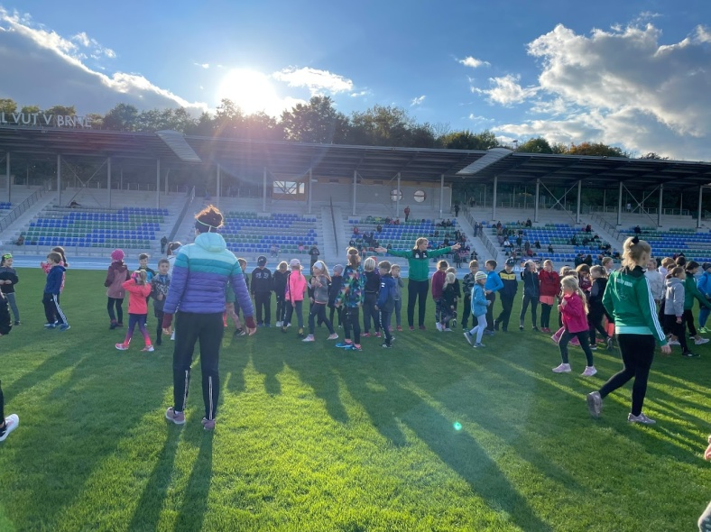
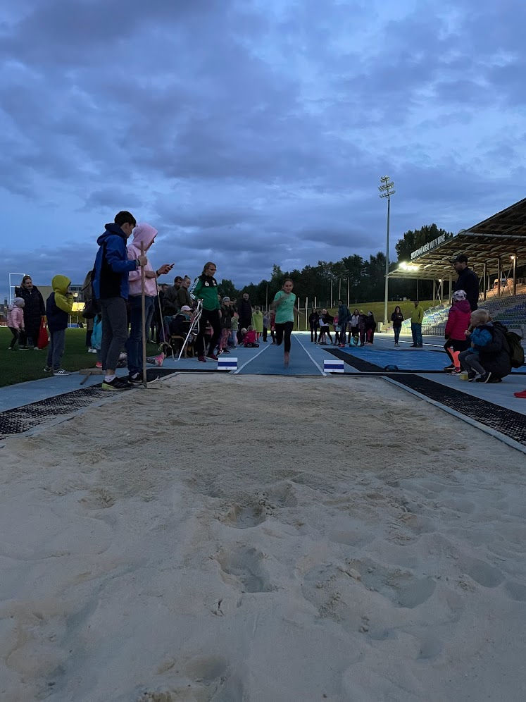
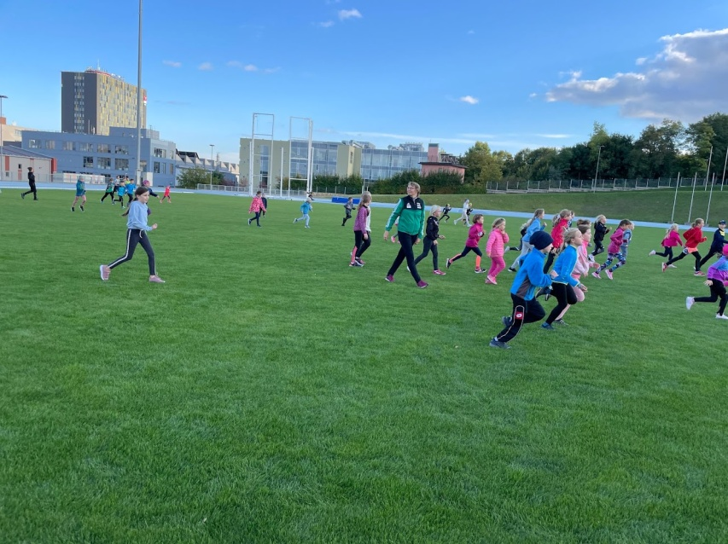
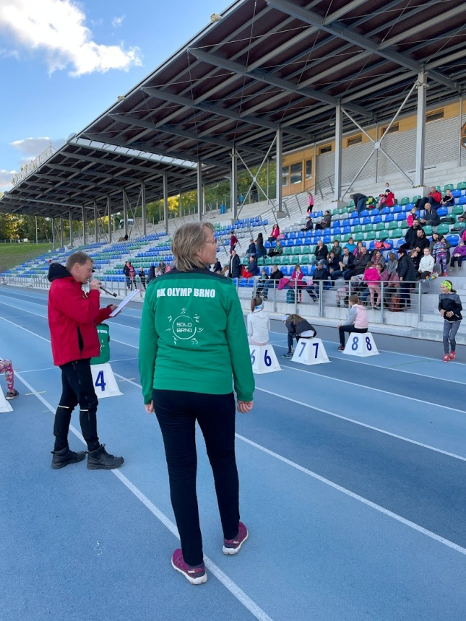

Druhé atletické odpoledne pro přípravky na stadionu CESA Pod Palackého vrchem je za námi. V úterý 12.10. jsme společně s VSK Univerzita Brno pořádali závody pro děti. Závodilo se v běhu na 60m, hodu raketkou, skoku dalekém a běhu na 300m.
Na stadionu se sešla hojná účast 27 závodníků z AK Olymp Brno. Ve všech disciplínách jsme viděli krásné výkony a chuť závodit u začínajících atletů.
Počasí bylo slunečné, i když trochu chladnějšího. Díky velké účasti jsme na stadionu byli až do setmění a tak si děti vyzkoušely běh za umělého osvětlení.

V rámci jednotlivých ročníků se naše děti se svými výkony neztratily. Děvčata, která závodila minulý týden (Lucka Červinková, Barča Gajdošová, Nella Slepičková, Ivča Stojanovová, Barča Syrová) ukázala, že umí podat vyrovnané výkony za každého počasí. V dálce nejdále z „Olympaček“ skočily Ella Skrušná a Lucka Červinková. Obě měly nejdelší pokus 3,52m.
V hodu raketkou se za 20m dostala Terka Kudelová (20,54m) a nedaleko této mety byla také Denča Volfová (19,24m). V celkovém pořadí sedmá byla Pája Burianová s výkonem 18,53m a nechala za sebou i o 4 roky starší holky!

Děkujeme všem atletům i rodičům za vzornou reprezentaci, krásné výkony a těšíme se na Vás na dalších závodech!

Kompletní výsledky zde
Eliška Kutrová

